جابتن كماجوان إسلام مليسيا
"جهاد رمضان"
(26 جون 2015/ 09 رمضان 1436)
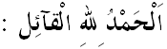
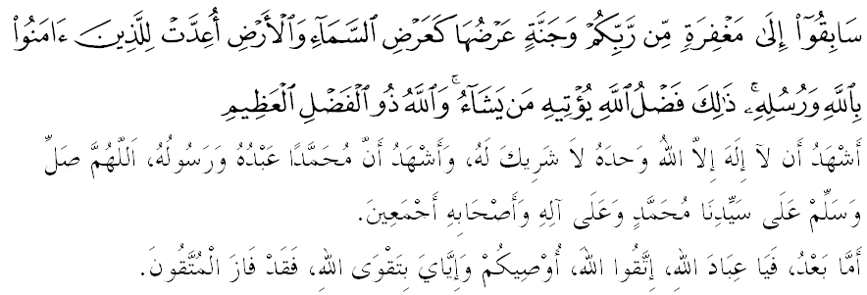مسلمين يغ درحمتي الله،
ساي برفسن كفد توان-توان دان ديري ساي سنديري، ماريله سام-سام كيت برتقوى كفد الله سبحانه وتعالى دغن سبنر-بنر تقوى. دالم بولن رمضان يغ مان سياغ دان مالم دفنوهي كبركتن اين، ماريله كيت مغمبيل فلواغ كامسن اونتوق مغحاصيلكن عبادة فواسا يغ ممنوهي ستندرد اتاو كؤاليتي يغ دتنتوكن الله سبحانه وتعالى. موده-مودهن رمضان كالي اين منمفتكن كيت انسان يغ دكاسيهي الله، ممباوا كبهاضيا^{ء}ن ددنيا دان أخيرة. منبر جمعة فد هاري اين اكن مثمفايكن خطبة برتاجوق: "جهاد رمضان".

مسلمين يغ درحمتي الله،
جك داومفامكن بولن رمضان سباضاي سبواه كيم بينا انسان، اتاوفون سبواه مدرسه إنسانيه، مك سوده فستي مريك يغ منجالنيث، اكن منجادي سا^{ء}ورغ يغ ممفوثاءي جاتي ديري، كقواتن مينتل، روحاني دان فيزيكل. فد بولن رمضان يغ موليا اين، رسول الله صلى الله عليه وسلم مغاجر كيت اونتوق ممبينا جاتي ديري، ممبينا ساتو فرجواغن اتاو سواتو جهاد يغ كخيل اونتوق دلاتيه ملاكوكن ساتو فرجواغن اتاو جهاد يغ بسر ياءيت جهاد ملاون نفسو. جهاد نفسو برمقصود مغاول ديري اونتوق ملقساناكن كطاعتن كفد الله سبحانه وتعالى. ملاون هاوا نفسو اتاو مجهادة النفس سميمغث ساغت سوكر باضي كيت كران تنفا كسدرن دان كماهوان يغ سوغضوه-سوغضوه كيت فستي دكالهكن. اوسها يغ دلاكوكن اونتوق ممبنترس هاوا نفسو بوكنله سسواتو يغ موده. اي ممرلوكن سواتو بنتوق جهاد يغ خصوص. ملالوءي جهاد سبضينيله اكن دافت ممباوا مانسي كلوار دري كادا^{ء}ن كسستن دان كمعصيتن كفد كطاعتن دان كفاتوهن. فرمان الله سبحانه وتعالى ددالم سورة الحاج ايات 78:
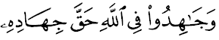
برمقصود:"دان برجهادله كامو فد جالن الله دغن جهاد يغ سبنر-بنرث".
منوروت امام القرطبي، ايات اين مغإيشارتكن كفد منجونجوغ دان مغرجكن سضالا سوروهن الله سبحانه وتعالى دان منيغضلكن سضالا لارغن دان تضاهن. سلنجوتث بلياو منجلسكن: "برجهادله ترهادف ديري سنديري سوفاي منطاعتي الله سبحانه وتعالى دان منجا^{ء}وهي هاوا نفسو، برجهادله ملاون شيطان سوفاي ضودا^{ء}ن دان ضغضوان دهافوسكن، برجهادله مننتغ اورغ ظاليم سوفاي كظاليمن دافت دبسمي دان برجهادله مننتغ اورغ كافير سوفاي ككوفورن دافت دهيندري."منوروت ابن القيم، جهاد ملاون نفسو ممفوثاءي امفت فريغكت: فرتام: برجهاد ملاون نفسو دغن ممفلاجري فتونجوق دان كبنرن إسلام، كران إسلام ساتو-ساتوث سومبر كبهاضيا^{ء}ن دان كسلامتن جيوا دالم كهيدوفن دنيا دان أخيرة. كدوا: برجهاد ملاون نفسو دغن مغعملكن اف يغ دفلاجري دان اف يغ دكتاهوي.كتيض: برجهاد ملاون نفسو دغن بردعوة كفد مشاركت، برداسركن علمو يغ دفلاجري دان دعملكن دالم سموا اسفيك كهيدوفن.كا^{ء}مفت: برجهاد ملاون نفسو دغن برصبر دالم مميكول ببن دعوة دان مغهادفي ضغضوان درفد موسوه دعوة.
اوليه ايت، منبر يغ موليا مثاتاكن، مريك يغ دجاجه اوليه هاوا نفسو، سبنرث تيدق ممفو ممبوات فيليهن دالم هيدوف. اف سهاج يغ دايغينكن اوليه نفسو سموا ايت دتوروتي. ليهتله، براف راماي مانسي يغ روسق كران هيدوف برتوهنكن نفسو، ليهتله، براف راماي مانسي يغ هيلغ كوارسن كران براجكن نفسو دان براف باثق تمدون مانسي يغ موسنه افابيلا فرتيمبغن تيدق لاضي برفقسيكن ايمان تتافي برقبلتكن هاوا نفسو. سيدنا علي رضى الله عنه بركات: "يغ فاليغ اكو تاكوتكن منيمفا كامو اداله فنجغ اغن-اغن دان مغيكوت هاوا نفسو. فنجغ اغن-اغن دافت ملوفاكن كهيدوفن أخيرة، سدغكن مغيكوت هاوا نفسو دافت مغهالغ-هالغي كبنرن." لنترن ايت، برداسركن حديث دان جامينن اوليه رسول الله صلى الله عليه وسلم، بهاوا فد بولن رمضان يغ موليا اينله سضالا هاوا نفسو دافت دتيوسكن دان موسوه مانسي تله درنتاي اوليه الله سبحانه وتعالى دان كيت سباضاي اومت إسلام دبري فلواغ سلواس-لواسث اونتوق برعباده كفد الله سبحانه وتعالى. سبدا رسول الله صلى الله عليه وسلم:
مقصودث:"افابيلا ماسوق بولن رمضان تربوكله فينتو-فينتو رحمة دان تركونخيله سضالا فينتو نراك دان تربلغضوله شيطان درفد مراسوق مغساث."(رواية البخاري دان مسلم)
مسلمين يغ درحمتي الله،
يقينله بهاوا بولن رمضان، سبنرث منديديق كيت اونتوق ممرغي نفسو. بتاف كتيك كيت اد ماكنن دان مينومن، فاسغن هيدوف، نامون كيت تيدق مميليهث كران فاتوه كفد فرينته الله سبحانه وتعالى. اين اداله فغاجرن رمضان اونتوق مغاجر كيت بركات تيدق كفد سستغه كهندق ديري دان نفسو. مريك يغ برجاي مغاول ديري دان نفسو، اداله مريك يغ بنر-بنر برايمان سهيغض ممبنتوق ديريث منجادي سا^{ء}ورغ انسان صالح لاضي برتقوى. فرخايله بهاوا جهاد ملاون هاوا نفسو اداله ففراغن يغ بسر. بايغكن كيت برجواغ دغن ديري سنديري، والاوفون سجاهت مان سكاليفون نفسو يغ اد دالم ديري كيت، كيت تيدق بوليه ممبونوهث، كيت هاث بوليه منوندوقكن نفسو ايت دغن مغاول كهندق دان تونتوتنث. فرمان الله سبحانه وتعالى دالم سورة الشمس ايات 7-9:
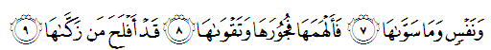
مقصودث:"دمي ديري مانسي دان يغ مثمفورناكن كجادينث. سرتا مغايلهمكنث جالن يغ ممباواث كفد كجاهتن دان كتقوا^{ء}ن سسوغضوهث برجايله اورغ يغ منجاديكن ديريث يغ سديا برسيه برتمبه-تمبه برسيه."
سباضاي سا^{ء}ورغ إسلام، كيت هندقله مغمبيل سضالا فلواغ دان رواغ دبولن رمضان، اونتوق برعبادة كفد الله سبحانه وتعالى. يقينلن بهاوا ستياف عمالن كباءيقكن يغ دلقسانكن دبولن يغ موليا اين اكن دليفت ضندقن فهالاث. لنترن ايت، ساله ساتو فرجواغن هيبت يغ فرلو دعملكن اوليه كيت اياله فواسا واجب رمضان. فواسا اداله عبادة يغ سوكر دان منجادي فرجواغن سخارا سثف ملاون هاوا نفسو. فرجواغن اين جوض اداله رهسيا انتارا سسا^{ء}ورغ همبا دغن توهنث كران ضرق ضري عمالن فواسا تيدق دافت دنيلاي اوليه اورغ لاءين. كتيك برفواسا، كيت بوكن سهاج مناهن ديري درفد كاءيغينن ماكن دان مينوم تتافي سلوروه اغضوتا بادن كيت سفرتي مولوت، مات، هاتي دان كمالوان جوض هندقله توروت برفواسا. كيت جوض دتونتوت ممفرباثقكن عمل عبادة. عمالن واجب دان سونت يغ فدت دالم بولن رمضان اين ممبري تومفوان كفد فرجواغن ملاون نفسو. سا^{ء}ورغ علماء صوفي احمد بن قدراوية فرنه بركات: دالم رمضان تردافت فغهمبا^{ء}ن يغ سمفورنا. رمضان دافت منخضه سي فلاكوث درفد أخلاق يغ ترخلا، فركاتا^{ء}ن دان فربواتن يغ ترخلا.
جوسترو، تردافت دوا فنندا ارس اتاو فغوكورن يغ منيلاي فريستاسي فواسا ياءيت افاكه فواسا رمضان كيت سمات-مات مناهن لافر؟. اتاو كيت برفواسا دان فد ماس يغ سام مغمبيل برت اسفيك مغاول نفسو، فمبرسيهن جيوا دان أخلاق كيت. رسول الله صلى الله عليه وسلم برسبدا:
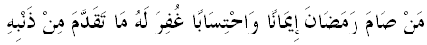
مقصودث: "بارغسيافا يغ برفواسا رمضان دغن فنوه كإيمانن دان مغهارفكن ضنجرن فهالا نسخاي دامفونكن باضيث سضالا دوسا يغ تردهولو"(رواية البخاري)
مسلمين يغ درحمتي الله،
سلاري دغن بولن يغ موليا لاضي بركت اين منبر مثرو، كفد فارا جماعه سكالين ماريله سام-سام كيت برمجهادة دغن ديري سنديري، مغاول سضالا فربواتن اضر اياث برتفتن دغن كهندق شريعة دان تونتوتن اضام دغن مغمبيل لغكه-لغكه سفرتي برايكوت:
فرتام: منجاديكن بولن رمضان سباضاي فنتس مجهادة النفس دالم ممبينا كفريبادين مسلم يغ برتقوى.
كدوا: سباضاي اومت إسلام، كيت هندقله ممهمي حقيقة جهاد دغن ملتقكن مجهادة النفس سباضاي جهاد يغ فاليغ اوتام سبلوم ملقساناكن جهاد-جهاد يغ لاءين.
كتيض: سباضاي اومت إسلام، دبولن رمضان اين كيت هندقله منوتوف سضالا فينتو-فينتو نفسو كجاهتن دغن ملقساناكن عمالن فواسا واجب دان دضيلف فولا دغن عمالن-عمالن سونت سياغ دان مالم فد سفنجغ رمضان.
كا^{ء}مفت: والاوفون بولن ايمفين اين كليهاتنث ممبري كسوكرن دان اوجين برت كفد اومت إسلام، نامون اي اداله انوضره الله كفد همباث يغ هاث داتغ ستاهون سكالي دان مروفاكن ساتو جهاد درفد سا^{ء}ورغ همبا كفد توهنث. مغأخيري خطبة فد ميغضو اين، ماريله سام-سام كيت مرنوغ فرمان الله سبحانه وتعالى دالم سورة فاطر ايات 10:
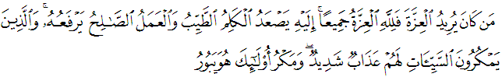مقصودث:"سسيافا يغ ماهوكن كموليا^{ء}ن، مك باضي الله جواله سضالا كموليا^{ء}ن. كفدثاله ناءيق سضالا فركاتا^{ء}ن يغ باءيق دان عمل يغ صالح فولا داغكتث ناءيق. دان اورغ يغ مرنخغ كجاهتن، اداله باضي مريك عذاب سيقسا يغ برت; دان رنخغن جاهت مريك اكن روسق بيناسا".
